qwertyuiopåasdfghjklöäzxcvbnmqwertyuiopåasdfghjklöäzxcvbnmqwertyuiopåasdfghjklöäzxcvbnmqwertyuiopåasdfghjklöäzxcvbnmqwertyuiopåasdfghjklöäzxcvbnmqwertyuiopåasdfghjklöäzxcvbnmqwertyuiopåasdfghjklöäzxcvbnmqwertyuiopåasdfghjklöäzxcvbnmqwertyuiopåasdfghjklöäzxcvbnmqwertyuiopåasdfghjklöäzxcvbnmqwertyuiopåasdfghjklöäzxcvbnmqwertyuiopåasdfghjklöäzxcvbnmqwertyuiopåasdfghjklöäzxcvbnmqwertyuiopåasdfghjklöäzxcvbnmqwertyuiopåasdfghjklöäzxcvbnmqwertyuiopåasdfghjklöäzxcvbnmqwertyuiopåasdfghjklöäzxcvbnmqwertyuiopåasdfghjklöäzxcvbnmrtyuiopåasdfghjklöäzxcvbnmqwertyuiopåasdfghjklöäzxcvbnmqwertyuiopåasdfghjklöäzxcvbnmqwertyuiopåasdfghjklöäzxcvbnmqwertyuiopåasdfghjklöäzxcvbnmqwertyuiopåasdfghjklöäzxcvbnmqwertyuiopåasdfghjklöäzxcvbnmqwertyuiopåasdfghjklöäzxcvbnmqwertyuiopåasdfghjklöäzxcvbnmqwertyuiopåasdfghjklöäzxcvbnmqwertyuiopåasdfghjklöäzxcvbnmqwertyuiopåasdfghjklöäzxcvbnmqwertyuiopåasdfghjklöäzxcvbnmrtyuiopåasdfghjklöäzxcvbnmqwertyuiopåasdfghjklöäzxcvbnmqwertyuiopåasdfghjklöäzxcvbnmqwertyuiopåasdfghjklöäzxcvbnmqwertyuiopåasdfghjklöäzxcvbnmqwertyuiopåasdfghjklöäzxcvbnmqwertyuiopåasdfghjklöäzxcvbnmqwertyuiopåasdfghjklöäzxcvbnmqwertyuiopåasdfghjklöäzxcvbnmqwertyuiopåasdfghjklöäzxcvbnmqwertyuiopåasdfghjklöäzxcvbnmqwertyuiopåasdfghjklöäzxcvbnmqwertyuiopåasdfghjklöäzxcvbnmrtyuiopåasdfghjklöäzxcvbnmqwertyuiopåasdfghjklöäzxcvbnmqwertyuiopåasdfghjklöäzxcvbnmqwertyuiopåasdfghjklöäzxcvbnmqwertyuiopåasdfghjklöäzxcvbnmqwertyuiopåasdfghjklöäzxcvbnmqwertyuiopåasdfghjklöäzxcvbnmqwertyuiopåasdfghjklöäzxcvbnmqwertyuiopåasdfghjklöäzxcvbnmqwertyuiopåasdfghjklöäzxcvbnmqwertyuiopåasdfghjklöäzxcvbnmqwertyuiopåasdfghjklöäzxcvbnmqwertyuiopåasdfghjklöäzxcvbnmrtyuiopåasdfghjklöäzxcvbnmqwertyuiopåasdfghjklöäzxcvbnmqwertyuiopåasdfghjklöäzxcvbnmqwertyuiopåasdfghjklöäzxcvbnmqwertyuiopåasdfghjklöäzxcvbnmqwertyuiopåasdfghjklöäzxcvbnmqwertyuiopåasdfghjklöäzxcvbnmqwertyuiopåasdfghjklöäzxcvbnmqwertyuiopåasdfghjklöäzxcvbnmqwertyuiopåasdfghjklöäzxcvbnmqwertyuiopåasdfghjklöäzxcvbnmqwertyuiopåasdfghjklöäzxcvbnmqwertyuiopåasdfghjklöäzxcvbnmrtyuiopåasdfghjklöäzxcvbnmqwertyuiopåasdfghjklöäzxcvbnmqwertyuiopåasdfghjklöäzxcvbnmqwertyuiopåasdfghjklöäzxcvbnmqwertyuiopåasdfghjklöäzxcvbnmqwertyuiopåasdfghjklöäzxcvbnmqwertyuiopåasdfghjklöäzxcvbnmqwertyuiopåasdfghjklöäzxcvbnmqwertyuiopåasdfghjklöäzxcvbnmqwertyuiopåasdfghjklöäzxcvbnmqwertyuiopåasdfghjklöäzxcvbnmqwertyuiopåasdfghjklöäzxcvbnmqwertyuiopåasdfghjklöäzxcvbnmrtyuiopåasdfghjklöäzxcvbnmqwertyuiopåasdfghjklöäzxcvbnmqwertyuiopåasdfghjklöäzxcvbnmqwertyuiopåasdfghjklöäzxcvbnmqwertyuiopåasdfghjklöäzxcvbnmqwertyuiopåasdfghjklöäzxcvbnmqwertyuiopåasdfghjklöäzxcvbnmqwertyuiopåasdfghjklöäzxcvbnmqwertyuiopåasdfghjklöäzxcvbnmqwertyuiopåasdfghjklöäzxcvbnmqwertyuiopåasdfghjklöäzxcvbnmqwertyuiopåasdfghjklöäzxcvbnmqwertyuiopåasdfghjklöäzxcvbnmrtyuiopåasdfghjklöäzxcvbnmqwertyuiopåasdfghjklöäzxcvbnmqwertyuiopåasdfghjklöäzxcvbnmqwertyuiopåasdfghjklöäzxcvbnmqwertyuiopåasdfghjklöäzxcvbnmqwertyuiopåasdfghjklöäzxcvbnmqwertyuiopåasdfghjklöäzxcvbnmqwertyuiopåasdfghjklöäzxcvbnmqwertyuiopåasdfghjklöäzxcvbnmqwertyuiopåasdfghjklöäzxcvbnmqwertyuiopåasdfghjklöäzxcvbnmqwertyuiopåasdfghjklöäzxcvbnmqwertyuiopåasdfghjklöäzxcvbnmqwwertyuiopåasdfghjklöäzxcvbnmqwertyuiopåasdfghjklöäzxcvbnmqwertyuiopåasdfghjklöäzxcvbnmqwertyuiopåasdfghjklöäzxcvbnm

Varsinaiset aamiais-, illallis- ja väliruoat

Pula-ajan reseptejä

2.3.2019

Aamu Mellin

Munaruoat
Paahdemunat 1
6 munaa
PAISTAMISEEN | voita
Ohukaispannu tai mieluummin tulenkestävä munavati voidellaan voilla ja jokaiseen aukkoon särjetään muna, niin että ruskuainen jää keskelle pyörylää eheänä. Pannu tai vati asetetaan kuumaan paikkaan hellalle, ja muna on valmis, kun valkuainen on hyytynyt, mutta ruskuainen juoksevassa muodossa.
Pannussa paahdettu muna asetetaan vadille, munavadissa paistettu tuodaan munavadissa tarjolle.

LISÄRUOAT: Suola, suolakala, paistettu silava, erilaiset kastikkeet ym
Paahdemunat 2
6 munaa
PAISTAMISEEN | voita
Munkkipannu kuumennetaan hyvin kuumaksi, voidellaan voilla ja jokaiseen reikään rikotaan muna. Heti kun pannua vasten ollut pinta on jähmettynyt, käännetään muna haarukalla ja lusikalla ja paistetaan toiseltakin puolelta äkkiä ruskeaksi. Jos paistaminen toimitetaan äkkiä, hyytyy valkuainen, niin että ruskuainen jää juoksevaan muotoon pallon sisälle.
Paahdemunat 3
100 g | voita
4 (30g) | sardiinia
100 g | hienonnettua juustoa
1 dl (30 g) | korppujauhoja
6 | munaa
Sardiinit puhdistetaan ja hierotaan voin kera tasaiseksi tahnaksi ja siihen sekoitetaan hienonnettu juusto ja korppujauhot. Voideltuun porsliinivuoan pohjalle levitetään tämä seos ja päälle rikotaan 6 tuoretta munaa, minkä jälkeen vuoka pannaan uuniin, niin että munien valkuaiset hyytyvät , mutta ruskuaiset jäävät juoksevaan muotoon.

KASTIKE: Erilaiset kirpeät kastikkeet ym
Paahdemunat 4
1 dl | paksua kermaa
6 | munaa
50 g | hienonnettua juustoa
50 g | hienonnettua, savustettua sianlihaa
Matalaan munakasvuokaan kaadetaan kerma ja sen pinnalle rikotaan munat. Päälle ripotellaan hienonnettu juusto ja sianliha ja vuoka pannaan uuniin, niin että valkuaiset hyytyvät, mutta ruskuaiset jäävät juoksevaan muotoon.

KASTIKE: Sinappikastike, kapriskastike ym

Juustolaatikko
100 g | hienonnettua sveitsinjuustoa
50 g | voita
4 | munaa
1 ½ dl (150 g) | maitoa
½ dl (100g) | vehnäjauhoja
 | suolaa
Maito, jauhot ja voi sekoitetaan kylmänä ja pannaan tulelle sakoamaan koko ajan sekoittaen. Kun seos on nostettu tulelta, sekoitetaan siihen juusto ja munanruskuaiset edelleen koko ajan sekoittaen. Jäähtyneeseen seokseen pannaan kovaksi vaahdoksi vatkatut valkuaiset , ja seos paistetaan voidellussa vuoassa. Tarjotaan kuumana.

LISÄKKEET: liha- ja kalaleikkeet
TÄHTEET: Laatikon tähteet hienonnetaan ja niitä käytetään munakkaitten , kuoriaisten ym täytteenä.

Perunaruoat
Perunavohvelit
200 g | keitettyjä ja hienonnettuja perunoita
225 g | vehnäjauhoja
½ litraa | maitoa
30 g | voisulaa
Puolet maidosta vatkataan jauhojen kera tasaiseksi taikinaksi, jonka jälkeen hienonnetut perunat, maito ja voi lisätään. Seos saa seisoa 1-2 tuntia, minkä jälkeen siitä paistetaan vohvelipannussa vohveleita.

KASTIKE: Voisula
LISÄRUOAT: Suolaliha, suolakala ym.

Perunakuorukat
¾ litraa | perunoita
2 | munanruskuaista
50 g | voita
 | suolaa, muskottia
1 dl | korppujauhoja
 | munanruskuainen
PAISTAMISEEN | rasvaa
Perunat keitetään, kuoritaan ja survotaan soseeksi. Kuumaan soseeseen sekoitetaan voi ja 2 munanruskuaista yksitellen sekä mausteet. Seos vaivataan notkeaksi ja siitä muodostetaan hiukan pitkulaisia pyöryköitä, jotka kastetaan vatkattuun munanruskuaiseen, kieritellään korppujauhoissa ja keitetään rasvassa ruskeiksi joka puolelta.

LISÄRUOAT: Liharuoat, kasvikset ym.
TÄHTEET: Jäljelle jääneet kuorukat lämmitetään ja tarjotaan liharuokien kera.

Piirakat
Rasvapiirakat
6-7 dl | vettä
½ litraa | ruisjauhoja
2 tl | suolaa
1 ½ dl | riisi- tai ohraryynejä
2 | munaa
3 rkl | voita
KEITTÄMISEEN: | rasvaa
2 dl vettä, 1 tl suolaa ja ruisjauhot sekoitetaan tasaiseksi ja notkeaksi taikinaksi, joka jaetaan pieniin osiin, jotka kaaviloidaan teevadin suuruisiksi läpinäkyviksi pyörylöiksi. 4-5 dl vettä ja ryynit (ohraryynit suurempaan vesimäärään) pannaan kiehumaan kiinteäksi puuroksi, ja kun sitä sitten valmistuttuaan on hiukan jäähdytetty, sekoitetaan siihen 1 tl suolaa, voi ja koviksi keitetyt ja hienonnetut munat. Jokaisen taikinapyörylän toiselle puoliskolle levitetään täytettä ja toinen puolisko taitetaan sen päälle. Reunat painellaan huolellisesti yhteen ja poimutetaan. Keitetään rasvassa ruskeiksi kummaltakin puolelta tai paistetaan voissa pannussa.

LISÄKKEET: maito, voi ym
TÄHTEET: jäljelle piirakat lämmitetään ja tarjotaan voin kera.

Lihapiirakka 1
1 annos | voitaikinaa
2 dl (180 g) | riisiryynejä
 | vettä, suolaa
2 rkl (40 g) | voisulaa
8 dl | keitettyä tai paistettua lihaa
½ | sipulia
3 rkl (90g) | voita
3 dl | kermaa tai lihalientä
2 tl | suolaa
 | valkopippuria
4 kovaksi | keitettyä munaa
Pestyt riisiryynit keitetään suolalla maustetussa, paljossa vedessä pehmeiksi ja kaadetaan lävikköön valumaan. Kun vesi on tarkkaan valunut pois, lisätään ryyneihin sulatettuvoi. Keitetty liha hakataan hienoksi ja ruskistetaan hienonnetun sipulin kera voissa ruskeaksi. Kermaa tai lihalientä lisätään, seoksen annetaan kiehahtaa, se maustetaan ja nostetaan jäähtymään. Munat kuoritaan ja hienonnetaan.

Voitaikina jaetaan kahteen osaan, niin että toinen osa on vähän toista isompi. Suurempi osa kaulitaan noin ½ cm paksuiseksi levyksi ja nostetaan voidellulle pellille. Taikinalevylle levitetään ensin keitetty riisi, sitten ruskistettu liha ja päällimmäiseksi hienonnetut munat. Joka puolelle jätetään noin 3 cm leveä reuna, pienempi osa taikinaa kaulitaan myös ja asetetaan kanneksi täytteeksi. Reunat sivellään kylmällä vedellä ja käännetään kannen yli sekä painellaan kiinni ja poimutetaan sormenpäillä. Jäljelle jääneellä taikinalla koristellaan piirakka, joka vielä voidellaan vatkatulla munalla ja paistetaan hyvässä uuninlämmössä noin 20-25 minuuttia.

Voitaikina 1
2 ½ dl | vettä
400 g | vehnäjauhoa
 | voita taikinan paino
Jauhot sekoitetaan kylmään veteen ja taikina vaivataan notkeaksi, se punnitaan ja annetaan seistä kylmässä 15-20 minuuttia. Voi pestään, vesi painellaan siitä tarkasti pois ja voi asetetaan vielä pyyhkeelle valumaan. Taikina kaulitaan neliskulmaiseksi levyksi ja niin laajaksi, että voi peittää puolet sen pinnasta. Keskelle levyä levitetään voi ja taikinan reunat käännetään sen yli siten, että ne yhtyvät keskellä. Näin saa se seistä 10-15 minuuttia viileässä huoneessa. Sitten se kaulitaan noin ½ cm:n paksuiseksi neliskulmaiseksi levyksi ja käännetään kolmenkerroin siten, että reunat yhtyvät keskellä. Taikina jätetään taas kovettumaan 10-15 minuutiksi. Näin menetellään 5-6 kertaa. Taikina käännetään aina ristisuuntaan, reunat pidetään tasaisina ja jauhoja käytetään mahdollisimman vähän.

MUIST.: Voitaikinaan voi käyttää pari ruokalusikallista konjakkia.

Kuorukat
Riisikuorukat
200 g | riisiryynejä
4 | munaa
¾ litraa | maitoa
 | suolaa, pippuria, sipuli
50 g | voita
 | korppujauhoja
KEITTÄMISEEN: | rasvaa
Riisiryynit keitetään maidossa paksuksi puuroksi, joka jäähdytetään. Sipulit kuoritaan, hienonnetaan, ruskistetaan voissa ja sekoitetaan riisipuuroon. 3 munaa ja mausteet sekoitetaan myöskin puuroon, ja seos vaivataan hyvin. Siitä muodostetaan hiukan pitkulaisia pyöryköitä, jotka kastellaan vatkattuun munaan, kieritellään korppujauhoissa ja keitetään rasvassa ruskeiksi joka puolelta.

LISÄRUOAT: Liha -, kala- ja kasvisruoat
TÄHTEET: Jäljelle jääneet kuorukat voi lämmittää tai hienontaa ja käyttää täytteenä munakkaisiin , kuoriaisiin ym

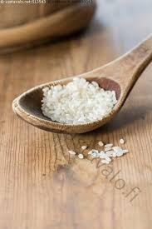
Kuva 1 riisiryyni

Sienikuorukat
2 dl | sieniä keitettyinä ja hienonnettuina
1 dl | riisi- tai ohraryynejä
½ litraa | maitoa
 | sipuli, suolaa, korppujauhoja
3 | munaa
KEITTÄMISEEN: | rasvaa
Riisiryynit ja maito keitetään paksuksi puuroksi ja siihen sekoitetaan kuorittu ja hienonnettu sipuli, hienonnetut sienet, 2 munaa ja mausteet. Seos vaivataan notkeaksi ja siitä muodostetaan pitkulaisia pyöryköitä, jotka kastellaan vatkattuun munaan, kieritellään korppujauhoissa ja keitettän rasvassa ruskeiksi joka puolelta.

LISÄRUOAT: Munaruoat, kasvikset ym
TÄHTEET: Jäljelle jääneet kuorukat voidaan lämmittää tai ne leikataan viipaleiksi ja tarjotaan suolakalan kanssa.
HUOM.: Ohraryynit vaativat enemmän nestettä kuin riisiryynit.

Linnit (blini)
Äidin linnit
2 juomalasillista | vettä
2 rkl | hiivaa
425 g | vehnäjauhoja
200 g | tattarijauhoja
2 | munaa
½ litraa | maitoa
1 rkl (25 g) | suolaa
½ dl (50g) | sulatettua margariinia
Kahteen juomalasilliseen sekoitetaan vehnäjauhot, hiiva ja suola, taikina alustetaan hyvin ja asetetaan nousemaan. Noin 1 ½ tunnin kuluttua sekoitetaan nousseeseen taikinaan tattarijauhot ja munat. Seosta vatkataan kovasti kauhalla ja se asetetaan uudestaan nousemaan. Kun taikina on taas noussut, kiehautetaan maito ja sekoitetaan se hyvin vatkaten kiehuvana taikinaan juuri ennen paistamista. Linnipannut kuumennetaan ja voidellaan hyvin joka kerta, ennen kuin taikinaa kaadetaan pannuun, ja linnit paistetaan kauniin ruskeiksi molemmin puolin. Paistamisaikana taikinaa ei saa enää sekoittaa, on ainoastaan kuorittava kuohu pinnalta, kuten kerma maidosta. Linnit eivät tule kuohkeita, jos taikinaa vielä sekoitetaan. Tarjotaan kuumina.

KASTIKE: voisula
LISÄRUOKIA: mäti, smetana

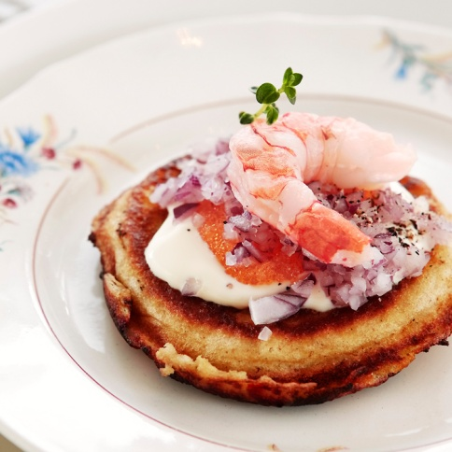

Kuoriaiset
Kuoriaiset
2 dl | kermaista maitoa
1 | muna
100 g | vehnäjauhoja
1 tl | suolaa
½ tl | sokeria
½ litraa | jotakin liha-, kala- tai kasvistäytettä
KEITTÄMISEEN: | rasvaa
Muna vatkataan ja siihen sekoitetaan vehnäjauhot ja maitoa, ja taikina maustetaan ja loppu maito lisätään. Kuoriaisrauta kuumennetaan rasvassa ja upotetaan taikinaan, niin että se ei nouse kuoriaisraudan yläreunan ylitse. Kuoriaisrauta käännetään ylösalaisin ja taikinan annetaan kuivua vähän aikaa ilmassa sekä pannaan uudelleen kiehuvaan rasvaan, ja kun kuoriainen on ruskea, nostetaan rauta rasvasta ja kuoriainen kaadetaan imupaperille ylösalaisin valumaan. Kun kaikki kuoriaiset on paistettu, täytetään jollakin muhennokselle ja pannaan hetkeksi uuniin kuumenemaan.

SILAKKARUOAT

Paperisilli
3 | rasvasilliä
2 | munaa
½ dl | sulatettua voita
Sillit liotetaan, perataan pää, pyrstö ja selkäruoto poistetaan ja sillit huuhdotaan hyvin ja sillien sisään pannaan pari laakerinlehteä. Jokainen sillinpuolikas kiedotaan valkoiseen paperiin ja paistetaan voissa pannussa siksi, että se on läpeensä kypsää. Paperi saa jäädä sillien ympärille tarjottaessa. Tarjotaan kuumina.

KASTIKE: korinttikastike
PÄÄRUOAT: perunat, munaruoat ym
TÄHTEET: jäljelle jäänyt silli hienonnetaan ja käytetään pyöryköihin ym.

Korinttikastike
40 g oluessa liotettuja korintteja
voita
hunajaa
lihafondia
suolaa
mustapippuria.
1. Liota korintteja vähintään tunti oluessa, mielellään yön yli.
2. Kuumenna voi ja hunaja kasarissa, lisää korintit sekaan.
3. Mausta lihafondilla, suolalla ja pippurilla.

Sillivanukas
2 | suolasilliä
1 ½ litraa | keitettyjä perunoita
2 | munaa
60 g | voita tai margariinia
1 | pieni sipuli
2 rkl (25 g) | vehnäjauhoja
1 dl | lihalientä
1 ½ dl | maitoa
 | valkopippuria, sokeria
1 rkl | hienonnettua persiljaa
VUOKAAN: | margariinia, korppujauhoja
Sillit liotetaan, perataan, nahka ja ruodot poistetaan ja sillit leikataan kapeiksi palasiksi. Perunat leikataan viipaleiksi. Keitetyt munat hakataan karkeiksi. Puolet voista ja hienonnettu sipuli ruskistetaan, tähän lisätään ensin jauhot ja sitten lihaliemi ja maito vähitellen hyvin sekoittaen. Hienonnettu persilja lisätään, kastike maustetaan.

Voideltuun, jauhotettuun vuokaan pannaan kerroksittain perunoita, silliä ja hakattua munaa. Kastike kaadetaan päälle. Loput voista pannaan kokkareiksi pinnalle. Paistetaan kuumassa uunissa.

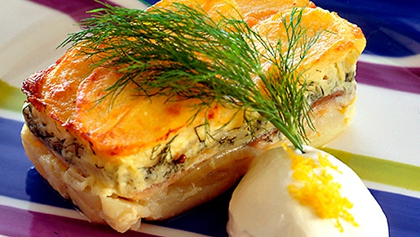

Silli- ja riisilaatikko
1 suuri | suolasilli
2 ½ dl | riisisuurimoita
 | vettä
2 rkl | margariinia
1 pieni | hienonnettu sipuli
1 | muna
2 ½ dl | maitoa
 | korppujauhoja
Ruskistetaan sipuli. Silli perataan, ruoditaan, nahka poistetaan ja kalanliha hakataan hienoksi. Huuhdotut riisisuurimot keitetään puolipehmeiksi paljossa vedessä ja vesi siivilöidään pois. Muna ja maito vispilöidään, siihen sekoitetaan keitetyt jäähtyneet riisisuurimot, hienonnettu silli ja ruskistettu sipuli. Seos kaadetaan voideltuun vuokaan, pinnalle sirotellaan korppujauho ja laatikko kypsennetään uunissa.

Sillin asemesta voi käyttää suolalohen päätä ja nahkaa, mutta se on ensin paistettava vähässä margariinissa, jotta kalanliha irtoisi luista. Sipuli jätetään pois.

Sisälmysruoat
Paistetut utareet
 | utareet
 | suolaa
1 | muna
1 dl | korppujauhoja
PAISTAMISEEN: | voita
Utareet puhdistetaan, halkaistaan ja pannaan hiukan suolattuun veteen kiehumaan pehmeiksi. Kun ne on paloiteltu sopiviksi paloiksi, ne kastellaan vatkatussa munassa, kieritellään korppujauhoissa ja paistetaan voissa tai margariinissa pannussa kauniin ruskeiksi joka puolelta. Tarjotaan kuumina.

PÄÄRUOAT: Perunat, kasvikset, ym.
TÄHTEET: Jäljelle jääneet utareet hienonnetaan ja käytetään leikattuina voileivän päällä.

Vasikanaivot
yhdet | vasikanaivot
 | suolaa
1 dl | tomaattisosetta
Vasikanaivot upotetaan kiehuvaan veteen, niin että ne jähmettyvät, kalvot poistetaan varovasti, ja aivot pannaan kiehumaan 15 minuuttia suolattuun veteen, nostetaan sitten kulhoon ja tomaattisose kaadetaan päälle. Tarjotaan kuumina.

LISÄRUOAT: perunat ym
TÄHTEET: Jäljelle jääneet aivot hienonnetaan ja käytetään munakkkaitten kuoriaisten ym täytteenä.

Keuhkomuhennos
va | vasikan keuhkot ja sydän
 | sipuli
1 dl | korppujauhoja
100 g | voita
1 rkl | etikkaa
 | suolaa, pippuria
½ litraa | vettä tai maitoa
Keuhko ja sydän paloitellaan ja pannaan muutamaksi tunniksi kylmään veteen likoamaan. Sitten ne keitetään hiukan suolatussa vedessä pehmeiksi ja hakataan hienoksi. Voi sulatetaan pannussa ja kuorittu ja hienonnettu sipuli ruskeutetaan siinä. Sitten pannaan hienonnetut sisälmykset ja korppujauhot ruskeutumaan. Vesi tai maito lisätään vähitellen joukkoon, ja seos saa kiehua 10 minuuttia. Muhennos maustetaan suolalla, pippurilla ja jos halutaan ja jos muhennos on valmistettu veteen, juuri ennen pöytään viemistä etikalla.

LISÄRUOAT: perunat ym
TÄHTEET: Jäljelle jäänyt muhennos käytetään täytteenä piirakoihin, munakkaisiin, laatikkoihin ym.

Simpukat
Täytetyt simpukat 1 12 kappaletta
jotakin | liha-, kala-, sieni- tai kasvismuhennosta
1 litra | maitoa
4 | munaa
 | suolaa
VOITELEMINSEEN: | voita
12 simpukan kuorta voidellaan voilla ja täytetään jollakin muhennoksella. Munat ja maito vatkataan ja maustetaan suolalla ja kaadetaan muhennokselle. Simpukankuoret asetetaan pellillä uuniin hyytymään. Tarjotaan kuumina.
Täytetyt simpukat 2
3 dl | kylmää kalaa
1 pieni | laatikko hummeria
6-8 | herkkusientä
2 rkl (60 g) | margariinia tai voita
4 rkl (50 g) | vehnäjauhoja
½ litraa | maitoa
 | suolaa, pippuria
SIMPUKOIHIN:
1 ½ rkl (45 g) | margariinia
2 rkl | korppujauhoja
Maito kiehautetaan, siihen sekoitetaan margariini, jauhot, suola, pippuri ja kala, hummeri, ja sienet pieniksi paloiteltuina. Täyte saa kiehua noin 10 minuuttia, jonka jälkeen se kaadetaan voideltuihin simpukoihin ja korppujauhelma ripotellaan päälle. Simpukat asetetaan hetkeksi kuumaan uuniin. Tarjotaan kuumina.

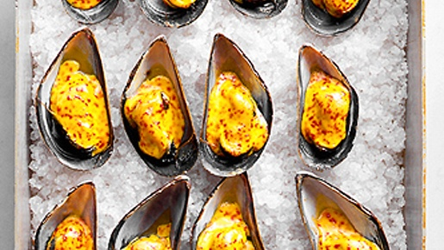
Kuva 2 täytetyt simpukat

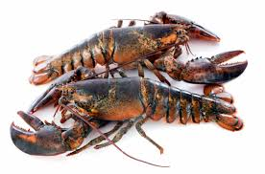
Kuva 3 hummeri

Syltyt

Sisälmyssyltty
Naudan sisälmyksistä | keuhkot, maksa, satakerta, mahalaukku, munuaiset ja lisäksi utareet ja kieli, suolaa, vettä
Sylttyyn voidaan käyttää joko kaikkia edellä mainittuja naudan osia tai muutamia niistä. Kaikki osat puhdistetaan huolellisesti ja paloitellaan sekä pannaan suolattuun veteen kiehumaan pehmeiksi. Kun ne ovat pehmeät, puserretaan niistä vesi pois ja ne jäähdytetään täydellisesti. Puupyttyyn ladotaan kerroksittain paloiteltuja sisälmyksiä ja suolaa. Suolavettä kaadetaan sylttyjen päälle, astian sisään sopiva kansi sekä paino asetetaan viimeksi syltyille. Syödään sellaisenaan kuumien perunoiden tai muhennetaan.

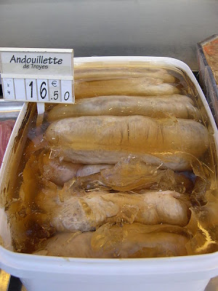
Kuva 4 sisälmyssyltty

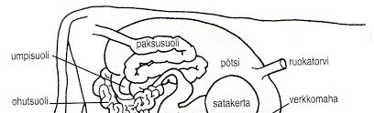
Kuva 5 naudan satakerta

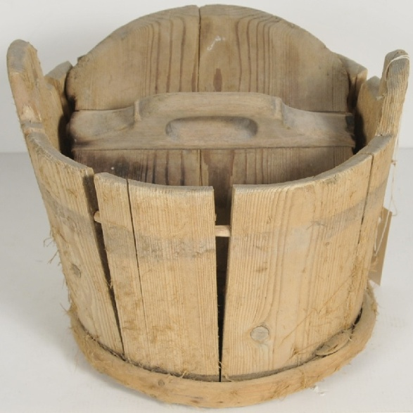
Kuva 6 höystön puupytty

Hyytelöt
Lahnahyytelö
1 kg | lahna
1 ½ litraa | vettä
 | sitruunan mehu tai etikkaa
6-7 kpl | liivatelehteä
 | suolaa, pippuriherneitä, laakerinlehti
KORISTEEKSI | kovaksi keitettyä munaa, keitettyä punajuurta, persiljaa
SELVIKKEEKSI: | 2 munan valkuaista
Lahna suomustetaan, aukaistaan ja huuhdotaan. Kala paloitellaan poikittain noin 2 cm levyisiksi palasiksi ja pää ja pyrstö käytetään myöskin. Kalapalat pannaan hiljaiselle tulelle kiehumaan maustettuun veteen. Kun evät alkavat irtaantua, nostetaan kalapalat varovaisesti reikäkauhalla liemestä. Liemi jäähdytetään, melkein jäähtyneeseen liemeen vatkataan munanvalkuaiset ja huuhdotut liivakot, ja vatkaamista jatketaan siksi kunnes liemi uudelleen tulelle pantuna alkaa juoksettua. Se nostetaan hiukan syrjään kokonaan, juoksettumaan ja siivilöidään sitten siivilävaatteen lävitse, joka on kastettu kiehuvaan veteen. Koristeet ladotaan kylmällä vedellä huuhdeltuun hyytelövuokaan, jonka pohjalle aikaisemmin on pantu hiukan lientä hyytymään. Koristeiden päälle ladotaan kalapalat, hiukan jäähtynyt mutta ei hyytynyt liemi kaadetaan päälle ja hyytelö asetetaan kylmään paikkaan hyytymään. Ennen tarjoamista kaadetaan se vadille.

KASTIKE: kylmä piparjuurikastike, etikka ym
TÄHTEET: jäljelle jäänyt hyytelö tarjotaan uudelleen kastikkeen kera.

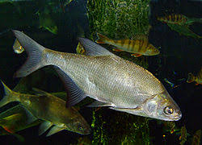

Kielihyytelö
tuore | kieli
 | vettä, suolaa
8 | valkopippurin hernettä
6 dl | hyvää lihalientä
6 | liivatelehteä
 | sitruunan mehua
SELVIKKEEKSI: (kirkaste)
1 | munan valkuainen
1 | munankuori
Kieli huuhdotaan ensin kylmässä ja sitten kuumassa vedessä ja kaavitaan puhtaaksi. Se pannaan kuumaan maustettuun veteen kiehumaan pehmeäksi, nostetaan pois ja nyljetään ja annetaan jäähtyä. Lihaliemi kuumennetaan ja maustetaan sitruunan mehulla, huuhdotut liivatelehdet liuotetaan liemessä, ja vaahdoksi vatkatut valkuaiset ja pesty murennettu kuori sekoitetaan joukkoon ja seoksen annetaan kiehua vähän. Nostetaan lieden reunaan kansi päällä seisomaan noin 5-10 minuutiksi ja seos siivilöidään kuumaan veteen kastetun, väännetyn siivilävedellä huuhdotettuun hyytelövuokaan hyytymään. Kieli leikataan ohuiksi viipaleiksi, jotka järjestetään kauniisti vuokaan, loput kirkkaasta liemestä kaadetaan haaleana päälle. Hyytelö pannaan kylmään paikkaan hyytymään ja kaadetaan sen jälkeen vadille.

MUIST: Liemeen voi sekoittaa hieman madeiraa.

Kasvishyytelö
2 dl | herneitä
2 dl | pieniä porkkanoita
1 dl | tuoreita papuja
muutamia | pieniä tomaatteja
 | persiljaa, suolaa
1 ½ litraa | vettä
50 g | liivatelehtiä
KORISTEIKSI: | kovaksi keitettyä munaa, punajuurta ym
SELVIKKEEKSI: | 2 munanvalkuaista
Kaikki puhdistetut vihannekset, paitsi tomaatit, kiehautetaan vedessä kypsiksi. Suolaa pannaan keitinveteen ja kun kasvikset ovat pehmeät, nostetaan ne reikäkauhalla pois ja liemi nostetaan hiukan jäähtymään. Liivakot lisätään, munanvalkuaiset vatkataan joukkoon ja vatkaamista jatketaan tulella siksi kunnes keitto alkaa juoksettua. Silloin se nostetaan tulilta ja annetaan sen lämpimässä paikassa kirkastua. Liemi siivilöidään nyt kuumaan veteen kastetun siivilävaatteen (sideharsokangas) lävitse. Hyytelövuokaan pannaan koristeet ja itse kasvikset vuokaan, ja kun liemi on hiukan jäähtynyt, mutta ei hyytynyt, kaadetaan se vuokaan. Ennen tarjoamista hyytelö kaadetaan vadille.

KASTIKE: kermavaahto, etikka ym.
TÄHTEET: jäljelle jäänyt hyytelö tarjotaan uudelleen kastikkeen kera.

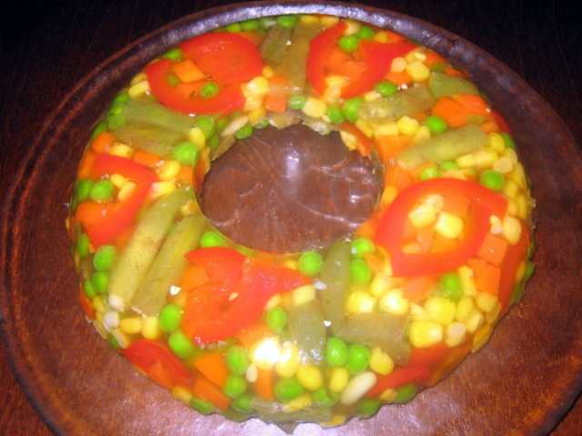
Kuva 7 kasvishyytelö

